1. ¿Cómo creamos y guardamos un libro nuevo de Excel?
Se crea desde Archivo, Nuevo y se guarda desde Archivo después Guardar o Guardar como.
2. Diga donde se encuentra la barra de menú y describa brevemente cada menú.
Está en la parte superior de la ventana. Contiene menús como Archivo, Edición, Ver, Insertar, Formato, Herramientas, Datos, Ventana y Ayuda.
3. Diga donde se encuentra la barra estándar y la barra formato. Indique los principales comando de cada una de ellas.
Ambas están debajo de la barra de menús. La estándar tiene comandos como Nuevo, Abrir, Guardar, Imprimir, Copiar, Pegar. La de formato tiene Fuente, Tamaño, Negrita, Cursiva, Color, Alineación.
4. Indique 3 usos para los que puede utilizarse una hoja de cálculo.
1) Realizar cálculos automáticos. 2) Crear gráficos. 3) Llevar registros o presupuestos.
5. Indique las partes de una ventana de Excel.
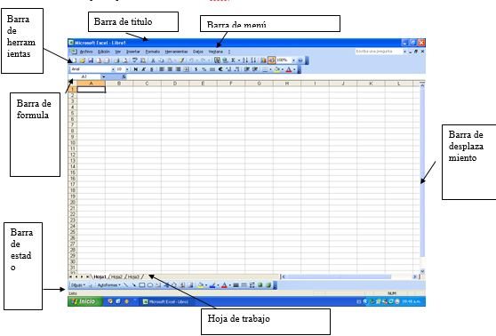
6. ¿Para qué sirve la barra de fórmulas?
Para ver, ingresar o editar el contenido de una celda, especialmente fórmulas.
7. ¿Cómo se llama la intersección de una fila con una columna?
Se llama celda.
8. ¿Qué diferencia tienen los comandos que me aparecen en la barra de menú y los que aparecen en la barra estándar y barra formato?
Los de la barra de menú son opciones generales; los de las barras estándar y formato son accesos directos a comandos frecuentes.
9. ¿Cómo podemos insertar un dato en una celda?
Seleccionando la celda y escribiendo el dato, luego presionando Enter.
10. ¿Cómo se llama la carpeta en donde se guardan los libros de Excel? ¿Puede guardarse en otra que nosotros queramos?
Por defecto se guarda en Documentos, pero se puede elegir cualquier carpeta al guardar.

